1018


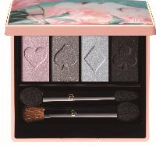

いち早くチェック！自分へのご褒美に買いたいホリデーコスメはコレ♡

2018.10.18
大丸梅田店 プロモーションスタッフ

飯嶋

（リード）毎年各ブランドから発売されているホリデーコスメ。そろそろアイテム情報が気になっている頃ではないでしょうか。 数ある中から「パッケージが可愛くてつい買ってしまう」「ご褒美にぴったり！」な商品を、大丸梅田店からお届けします！

バイヤーも太鼓判の“パーフェクト”なクリスマス キット。
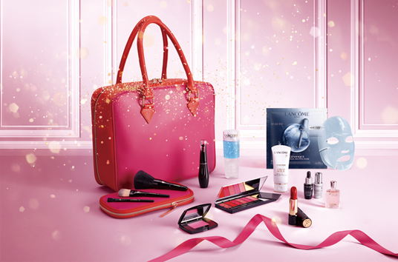

〈ランコム〉ビューティーボックス 税込20,520円※10.19数量限定発売

もう「買うしかないでしょ！」っていっちゃうくらいの大ボリュームです！ マスク、目元用美容液、美容液、日焼け止め用乳液（現品）、リムーバー（現品）、リップパレット、マスカラ（現品）、ルージュ（現品）、チーク、フレグランス、ブラシセットの計11点が、ピンクのバッグに入っています。見た目だけでテンションが上がるし、女子はインスタで紹介したくなると思います。人気のアイテムが現品で手に入るのも魅力ですね。スキンケアからメイク仕上げのフレグランスまでいろいろ試せるので、ランコムご新規さんにもおすすめです！

使い勝手抜群！ラグジュアリーな10色パレット。
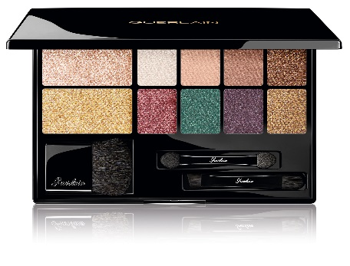

〈ゲラン〉パレット エレクトリック 税込9,720円※11.1数量限定発売

毎年話題の〈ゲラン〉のホリデーコレクション。今年は「エレクトリック」をテーマにした華やかなアイテムが勢揃いします！
まず、8色のアイシャドウと2色のハイライトに、チークブラシ、アイシャドウ用のチップとブラシがセットされたこちらの限定メイクパレット。アイテムが揃っているので、これ一つでメイクの幅がぐんと広がります！スリムで持ち運びしやすく、ミラーも大きいので、旅行やパーティーなどお出かけ先でも活躍してくれますよ。

手に入れたい、今だけのゴージャスな輝き。
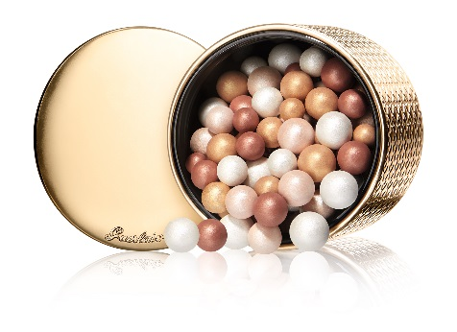

〈ゲラン〉メテオリット ビーユ エレクトリック パール 税込8,748円※11.1数量限定発売
ゴールドのパッケージときらめく4つのカラーパールがホリデーシーズンらしい！ブラシでころころ転がせてブレンドすると、ツヤと輝き、明るさを演出してくれます。定番アイテムはおしろいとして使われることが多いですが、こちらはハイライター使いで♡

ミラーボールのように輝きが変化するリップ♡
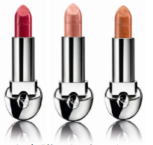
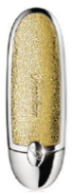

〈ゲラン〉ルージュ ジェ(左から091、092、093) 各税込3,888円、ケース 税込2,268円※11.1発売

ケースとリフィルを組み合わせたカスタマイズ楽しめる「ルージュ ジェ」。ホリデーコレクションと同じタイミングで、新色3色とゴールドのケースが仲間入りします。上品なメタリックカラーはこれからの季節にもおすすめ！リッチなケースは便利な鏡付きで、お直しの時のステータスも上がりますよ♪

メルヘンチックな世界観のシリーズが登場！

〈クレ・ド・ポー ボーテ〉オンブルクルールクアドリｎ税込8,100円※10.21数量限定発売

思わずパケ買いしちゃうこちらのシリーズ。定番アイテムのパッケージが可愛いホリデー仕様になっています。
アイシャドウは、キュートなトランプマークのあしらいにも注目！ カラーは左からクールなピンク、きらめくシルバー、爽やかなブルー、濃密なブラックと、ホリデー限定の4色展開です。

塗るたびときめくラブリールック♡

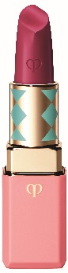
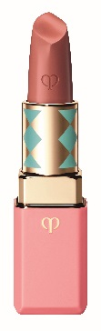
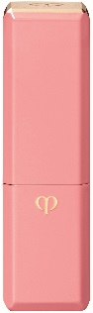

〈クレ・ド・ポー ボーテ〉ルージュアレーブル カシミア(左から504、505) 各税込6,480円※10.21数量限定発売

クリーミーな塗り心地でマットな唇に仕上がり、落ちにくいと評判の「ルージュアレーブル カシミア」にも、ホリデー限定カラーが発売されます。ピンクとグリーンの限定デザインにも注目を！花びらのような先端とテクスチャーに彫られたブランドマークも可愛いですね。

ジュエリーのような高級感がご褒美にぴったり。
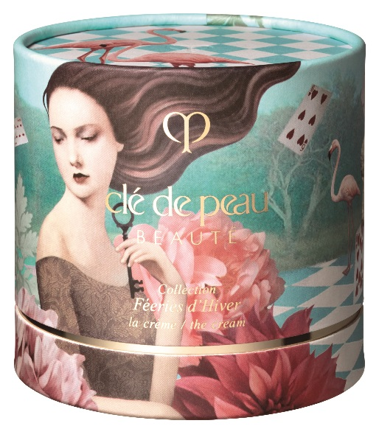

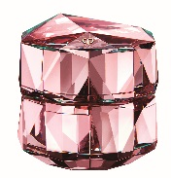

〈クレ・ド・ポー ボーテ〉ラ・クレームn 税込64,800円※10.21数量限定発売
エイジングケア（※）クリームとして名を馳せる「ラ・クレームn」。ホリデー限定のパッケージに加え、容器も豪華にバージョンアップ！ さらに容器を持ち上げると鍵の仕掛けもあり、シリーズの世界観を楽しんでいただけます。
ホリデーコレクションはほかにもフェースパウダーや、部分用ファンデーション（ハイライター）が発売されます。全部買ってインスタ上げされるお客様も多くいらっしゃいますので、お早めにお買い求めくださいね。

※年齢に応じた肌のお手入れのこと

上質で、テンションアップなブラシセット。

未入手

〈M・A・C〉シャイニー プリティ シングス ブラシ パーティ フェイス フォーカス 税込8,640円※10.26数量限定発売

パウダー、チーク、ファンデーション、コンシーラー用と、バラエティに富んだ4種のブラシセット。ブラシはシンプルなデザインが多いですけど、こちらはキュートなシャンパンゴールド仕様で気分を盛り上げてくれそう。本格的なブラシはメイクをじょうずに仕上げるポイントなので、この機会にゲットしてほしいですね。

全部欲しくなっちゃうくらい、可愛くて使えるホリデーコスメ。一年頑張った自分へのご褒美を、ぜひ、手に入れてください♪

